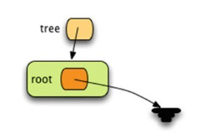

**Şekil 6.3** Boş bir BinarySearchTree nesnesi

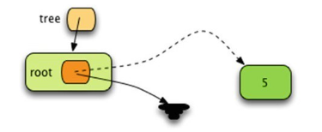

**Şekil 6.4** 5 Eklendikten Sonraki Ağaç

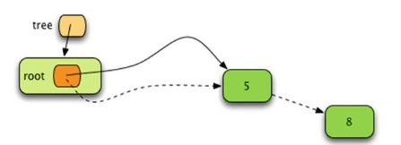

**Şekil 6.5** 8 Eklendikten Sonraki Ağaç

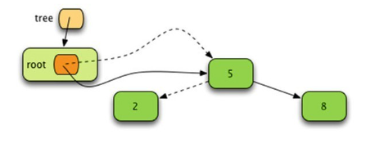

**Şekil 6.6** 2 Eklendikten Sonraki Ağaç

Daha sonra, 2 değeri ağaca eklenir ve Şekil 6.6'da görüldüğü gibi, ikili arama ağacı kuralına göre 8, 5’in sağında yer alır. 2 ise 5’ten küçük olduğu için 5’in sol alt ağacına eklenir.

Sonraki adımda 1 değeri eklenir. 1, 5’ten küçük olduğundan, 5’i içeren düğümün sol alt ağacına yerleştirilir. Bu alt ağaçta 2 bulunduğundan, 1, 2’yi içeren düğümün sol altına eklenir. Bu durum Şekil 6.7'de gösterilmektedir.

Son olarak, 4 değeri eklenir. 4, 5’in sol tarafına, 2’nin ise sağ tarafına eklenir. Bu şekilde, ikili arama ağacının kuralı korunur ve durum Şekil 6.8'deki gibi görünür.

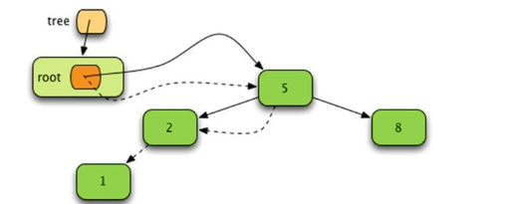

**Şekil 6.7** 1 Eklendikten Sonraki Ağaç

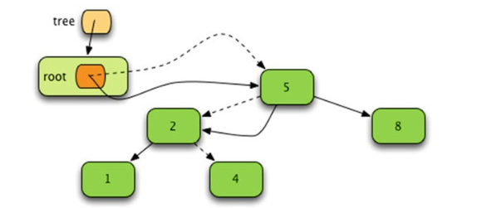

**Şekil 6.8** 4 Eklendikten Sonraki Ağaç

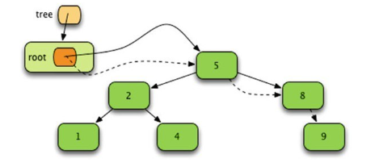

9 değeri eklenmek istendiğinde, daha önce eklenen tüm düğümlerden büyük olduğu için bu değer, şu ana kadar eklenmiş tüm düğümlerin sağ tarafına yerleştirilmelidir. Bu durum Şekil 6.9'da gösterilmektedir.

Şekil 6.10'da 6 değeri, 5'in sağında ve 8'in solunda yer almaktadır.

Şekil 6.11'de ise 7 için gidebileceği tek yer, 5'in sağında, 8'in solunda ve 6'nın sağında olan alandır.

Son olarak, nihai ağaç Şekil 6.12'de gösterilmektedir. Bu bir ikili arama ağacıdır çünkü her düğümün sol alt ağacındaki değerler daha küçük, sağ alt ağacındaki değerler ise daha büyük veya eşittir. Ayrıca, her iki alt ağaç da ikili arama ağacının kurallarına uygundur.

Bölüm 6.5.1'deki programın sonunda, main fonksiyonunda ağaç üzerinde yineleme yapılır. Bu, BinarySearchTree sınıfının iter yöntemini çağırarak gerçekleştirilir. Bu yöntem, kökün Node nesnesi üzerinde bir yineleyici döndürür. Node'un iter yöntemi ağacın özyinelemeli bir geçişini sağlar.

for elem in self.left yazıldığında, sol alt ağacın iter yöntemi çağrılır ve sol alt ağaçtaki tüm elemanlar elde edildikten sonra, kök düğümündeki değer alınır.

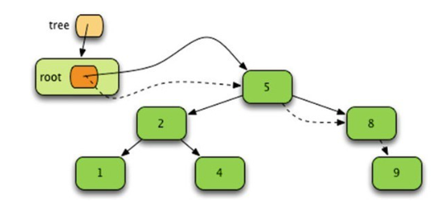

**Şekil 6.9** 9 Eklendikten Sonraki Ağaç

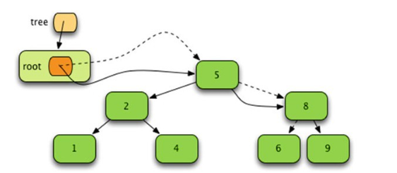

**Şekil 6.10** 6 Eklendikten Sonraki Ağaç

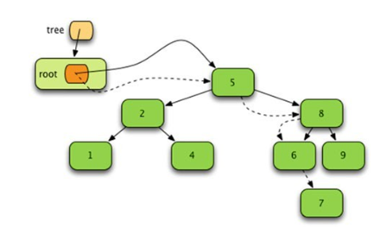

**Şekil 6.11 7** Eklendikten Sonraki Ağaç